7/18 강의노트

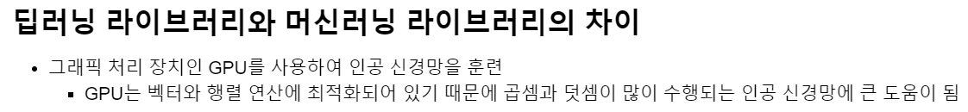

딥러닝의 머신러닝과의 차이 : 그래픽카드를 사용

딥러닝의 밀집층 생성

딥러닝 모델 생성 및 밀집층 추가 (적층)

Sequential : 제어문 없이 코드가 순차적으로 실행되는 구조(sequential)

모델명.summary : 모델의 구조를 확인

학습과정 설정 : 오차 보정을 위한 손실함수 (loss function) 및 표기 지표 지정

모델 훈련 : 딥러닝은 난수 고정 시에는 연산속도가 대폭 저하되기 때문에 난수 고정을 하지 않음

딥러닝은 별도로 설정하지 않으면 원본 데이터를 32등분하여 학습을 실행함 (32 \* 1500 = 48000 <- 훈련 데이터 크기)

심층신경망 : 인공 신경망에 다수의 층을 추가한 구조, 중간에 은닉층이 추가됨

은닉층과 출력층의 구분 및 차이